лэпбук» «Говоришка»  Сборник с дидактическими играми для воспитательной деятельности в ДОО  Целевая аудитория: дети дошкольного возраста 5-7 лет.  Проблемное поле: Формирование познавательного интереса ,развитие мыслительных операций, развитие восприятия, внимания, расширение и обогащение словаря; совершенствование связной речи, развитие вариативного мышления, фантазии, воображения и творческих способностей.  Цель:  Активация речевого и познавательного развития.  Задачи пособия:  Автоматизация звуков в связной речи;  Развитие чувства рифмы, интонации, памяти;  Развитие фонематического слуха;  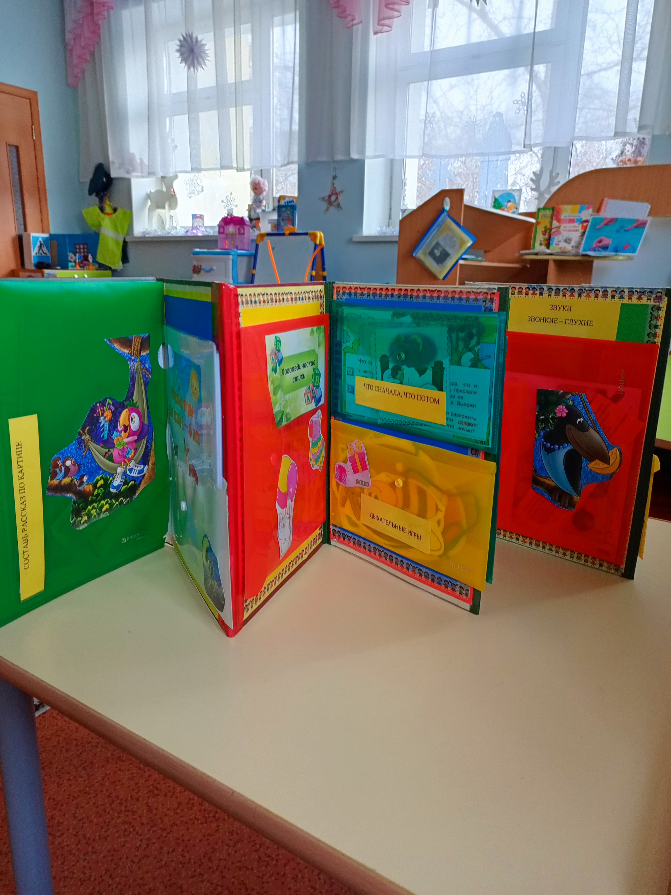 | Муниципальное Бюджетное Дошкольное Образовательное Учреждение «Детский Сад № 443 г.Челябинска»  Аннотация:  Лэпбук «Речевичок» представляет собой папку-раскладушку , состоящую из 13 страниц, на которых расположены дидактические игры в отдельных кармашках.  • «Составление рассказа по картинке»  • «Речевые игры»  • «Логопедические стихи»  • «Что сначала, что потом»  • «Дыхательные игры»  • Картотека игр на развитие словарного запаса»  • «Звуки звонкие-глухие»  • «Найди лишнее»  • «Собери целое»  • «Где находится звук»  • «Найди пару»  • «Веселые путешественники»  • «Подбери антонимы»  • «Игры на классификацию предметов»  • «Пиши-читай»

Содержание Лэпбука «Говоришка»
«Составление рассказа по картине»
Цель: развитие связной речи ребенка
Варианты: Ребенку показывают картинки и учат составлять рассказ. Далее можно взрослому начать рассказ по одной картинке, а ребенку продолжить. Позже можно предложить ребенку самому придумать рассказ, используя картинки.
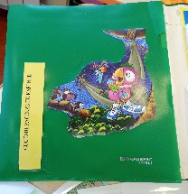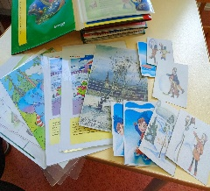
«Речевые игры»
Цель: развитие внимание, слуховой памяти, умение правильно согласовывать слова
Варианты: Ребенку зачитывается стихотворение, затем просим описать предметы. (можно опираться на картинку)
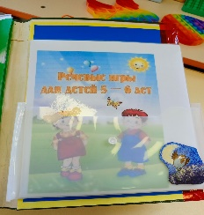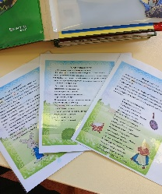
«Логопедические стихи»
Цель: Формирование и постепенное развитие слухового восприятия
Варианты: Ребенку предлагается повторять стихотворение за воспитателем, выделяя звуки, доводя до автоматизма.
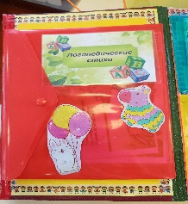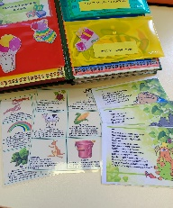
«Что сначала, что потом»
Цель: Вырабатывать навык определения последовательности явлений и событий.
Варианты: Ребенку предлагается составить логическую цепочку, связно выражая мысли вслух. Выявлять причинно-следственные связи в заданной ситуации
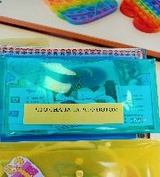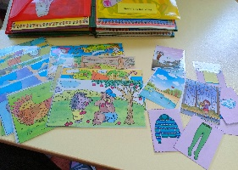

«Дыхательные игры»
Цель: Развитие голоса, артикуляционного аппарата и звукопроизношения
Варианты: Ребенку предлагаются различные игры на дыхания
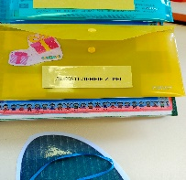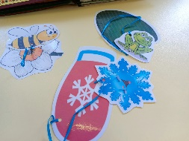
«Картотека игр на развитие словарного запаса»
Цель: Способствовать развитию произвольного внимания и памяти. Развитие умения подбирать к слову-предмету как можно больше слов –признаков.
Варианты: Ребенку предлагаются пальчиковые игры, в которых взрослый комментирует действия, и ребенок повторяет за ним. Взрослый достает из коробки предметы, называет их, а ребенок называет признаки Взрослый показывает 3-4 игрушки, называет их, а ребенок описывает эту игрушку.
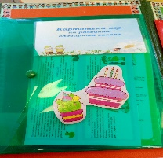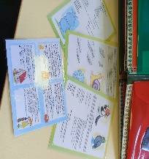
«Звуки звонкие-глухие»
Цель: Познакомить детей со звонкими и глухими звуками
Варианты: Ребенку показывают картинки с изображением и предлагают определить звук (звонкий либо глухой, вначале слова либо в конце)
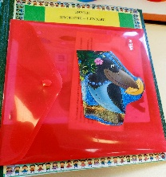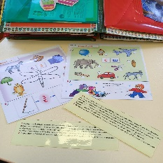
«Найди лишнее»
Цель: Развивать абстрактно-образное мышление, учить находить сходства и различия.
Варианты: Ребенку показывают карточку с изображением четырех предметов и предлагают найти один лишний предмет, объяснив почему.
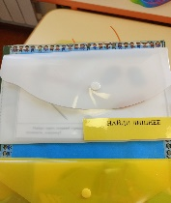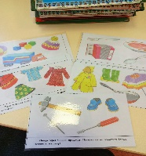
«Собери целое»
Цель: Развитие мелкой моторики рук, учить соединять части предмета в одно целое.
Варианты: ребенку показывают картинку с изображение предмета и предлагают собрать такую же, но из отдельных частей.
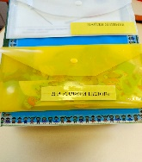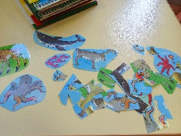
«Где находится звук»
Цель: научит определять место звука в слове, развивать фонематический слух, внимание, память.
Варианты: Взрослый называет звук, а потом слова, в которых этот звук находится. Ребенок должен определить, где находится этот звук, подобрав звуковую схему.
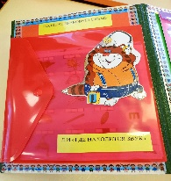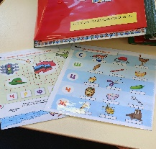
«Найди пару»
Цель: Закрепить умения различать и называть форму, цвет, размер; умения классифицировать предметы.
Варианты: Ребенку предлагаются карточки с картинками, которые он должен соединить парами, объяснив свой выбор.
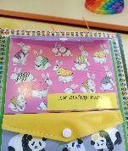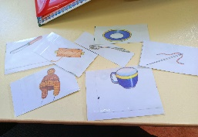
«Веселые путешественники» (рассказ по картинкам)
Цель: Развитие словарного запаса, мышления, воображение.
Варианты: Взрослый рассказывает детям рассказ о путешественниках. Дети рассказывают о средствах передвижения, предметах необходимых для путешествий и местах .
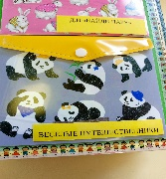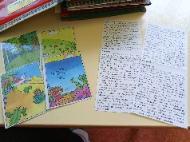

«Подбери антонимы»
Цель: Развитие мышления, речи ребенка, памяти , логики и интеллекта.
Варианты: Взрослый называет или показывает слово(картинку)а ребенок называет слово наоборот(антоним)
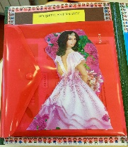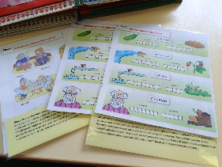
«Игры на классификацию предметов»
Цель: Закреплять умения различать и называть форму, цвет, размер; умения классифицировать предметы.
Варианты: Ребенку предлагаются карточки с картинками, которые он должен соединить предметы, относящиеся к одной группе предметов.
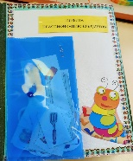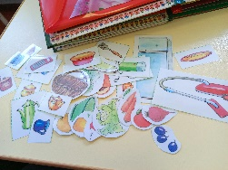
«Составь слово» (пиши читай)
Цель: Учить составлять слова из представленных букв.
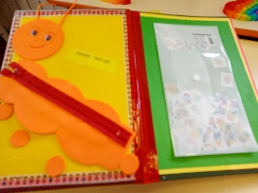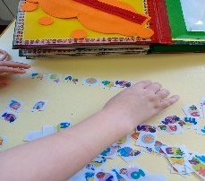

Материал подготовила:
Иксанова Наталия Владимировна, воспитатель МБДОУ Д/С № 443 г.Челябинска.

